Національний університет «Львівська політехніка»

Кафедра систем штучного інтелекту

**Звіт**

**про виконання лабораторних та практичних робіт блоку № 4**

На тему:  «Одновимірні масиви. Двовимірні Масиви. Вказівники та Посилання. Динамічні масиви. Структури даних. Вкладені структури. Алгоритми обробки та робота з масивами та структурами.»

***з дисципліни:*** «Основи програмування»

до:

ВНС Лабораторної Роботи №4

ВНС Лабораторної Роботи №5

Алготестер Лабораторної Роботи №2

Алготестер Лабораторної Роботи №3

Практичних Робіт до блоку №4

**Виконав:**

Студент групи ШІ-13

Штурин Захарій Михайлович

Львів 2024

**Тема:**

Одновимірні масиви. Двовимірні Масиви. Вказівники та Посилання. Динамічні масиви. Структури даних. Вкладені структури. Алгоритми обробки та робота з масивами та структурами.

**Мета:**

Навчитися створювати масиви, працювати з ними та задавати їх у різних вимірах. Дізнатись про вказівники та посилання. Розібрати класи пам’яті у мові С++. Навчитись використовувати різні алгоритми сортування у відповідних ситуаціях. Створення структур

**Теоретичні відомості:**

1. Вивчив/знав:
   1. Масиви та їх налаштування
   2. Адреси, вказівники
   3. Класи пам’яті, статичні та динамічні
   4. Структури, вкладені стуркутри
2. Джерела:

Всю інформацію до теоретичних відомостей я отримав на лекційних/практичних парах. Додатково використовував сайт <https://acode.com.ua/> та <https://www.w3schools.com/>

**Виконання роботи:**

1. *Опрацювання завдання та вимог до програми та середовища*

**Завдання №1 Епік 4 - Практичне завдання**

Завдання:

Реалізувати програму, яка перевіряє, чи дане слово чи число є паліндромом за допомогою рекурсії.

Умови:

1. Використати рекурсію
2. Перевантажити функцію для інт
3. Використати створення функції IsPalindrome

**Завдання №2 внс лаб 4 завдання 8**

Завдання:

1) Сформувати одновимірний масив цілих чисел, використовуючи генератор

випадкових чисел.

2) Роздрукувати отриманий масив.

3) Знищити всі елементи із заданим значенням.

4) Додати перед кожним парним елементом масиву елемент зі значенням 0.

5) Роздрукувати отриманий масив.

Умови: -

**Завдання №3 внс лаб 5 завдання 8**

Завдання:

Написати функцію транспонування квадратної матриці (тобто повороту початкової матриці на 90°). З її допомогою визначити чи є задана матриця симетричною. (Матриця називається симетричною, якщо транспонована матриця дорівнює початковій).

Умови:-

**Завдання №4 алготестер лаб 2 завдання 3**

Завдання:

Вам дано масив цілих чисел розміром N, на першій та останній клітинці розміщено по дрону.

Вони одночасно взлітають.

На початку кожного ходу швидкість дрону стає рівною значенню клітинки, у якій він знаходиться.

Умови:

Якшо 2 дрони опиняються в одній клітинці - ви виводите **Collision**.

Якщо лівий дрон опиниться справа від правого - це **Miss**

У випадку якщо вони зупиняться один навпроти одного, тобто у клітинках aiai та ai+1ai+1 - виведіть **Stopped**

Врахуйте, що перевіряти треба також до взльоту.

**Завдання №5 алготестер лаб 3 завдання 3**

Завдання:

Вам дана стрічка s.

Ваше завдання зробити компресію стрічки, тобто якщо якась буква йде більше одного разу підряд у стрічці замінити її на букву + кількість входжень підряд.

Умови:-

**Завдання №6 додаткове алготестер – лаб 3 завдання 1**

Завдання:

Ви з’явились у світі під назвою Атод посеред Пустелі Безправ’я. Так сталось, що Ви попали саме в той час і місце, де ведеться битва між чаклункою Ліною і темними силами, які хочуть знищити цей світ. На жаль, трапилась халепа, бо деякі слова із книги чар були пошкоджені під час битви. Одне таке слово можна відновити виконавши ритуал зцілення над пошкодженими буквами. Ритуал зцілення можна виконати на всіх **підряд** розташованих **пошкоджених** буквах. Вам не залишається нічого іншого як допомогти Ліні відновити ці слова і сказати скільки мінімально треба провести таких ритуалів, щоб прочитати одне з наймогутніших у цьому світі заклять - Поневолення Дракона!

Умови:

Врахувати, що одне заклинання відновлює усі підряд невідомі букви та ситуацію, де лише одна буква

**Завдання №7 додаткове quicksort**

Завдання:

Реалізувати quicksort

Умови:

Використати рекурсію

*2) Дизайн та планована оцінка часу виконання завдань*

До **практичного завдання**:

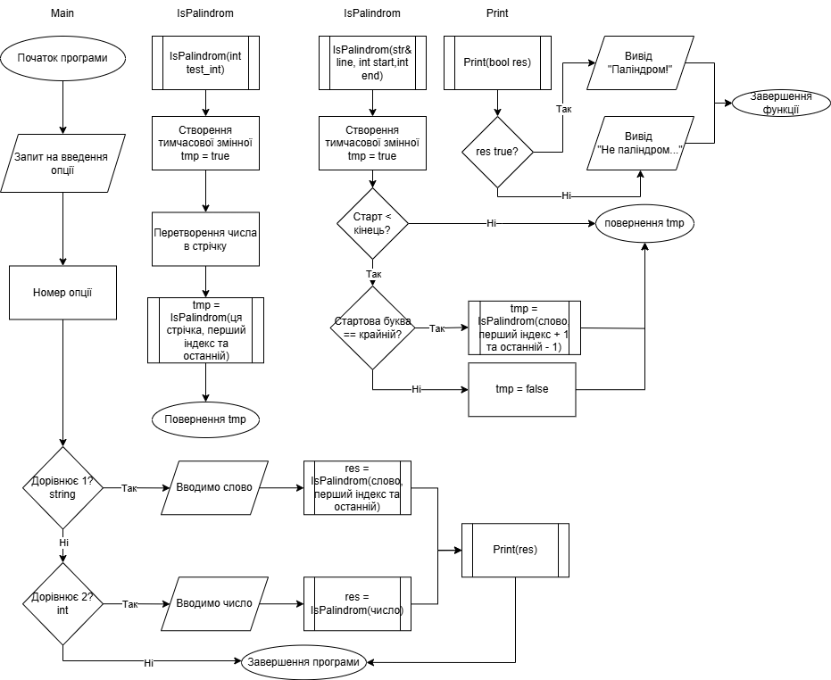

Орієнтовно планував його на 30 хв

До **завдань з аглотестеру** планував до 1 год часу на кожне

До **завдань з внс** планував по 30 хв на кожне

**Quicksort** планував написати за 1 год

*3) Код програми з посиланням на зовнішні ресурси*

Всі коди розташовані у папці Code

**Для практичного** practice_work_team_tasks_zakharii_shturyn.cpp

**Для лабораторних** відповідноvns_lab_(номер)_task_(варіант)_ zakharii_shturyn.cpp

**До алготестеру** відповідно algotester_lab_(номер)_task_(варіант)_zakharii_shturyn.cpp

**Для quicksort** self_practice_quicksort_zakharii_shturyn.cpp

*4) Результати виконаних завдань, тестування та фактично затрачений час*

**Завдання №1 Епік 4 - Практичне завдання**

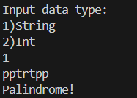 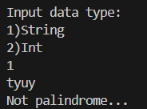 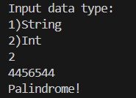

Зайняло 2 год

**Завдання №2 внс лаб 4 завдання 8**

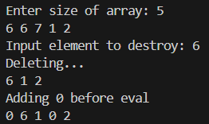

Зайняло 30 хв

**Завдання №3 внс лаб 5 завдання 8**

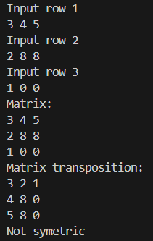 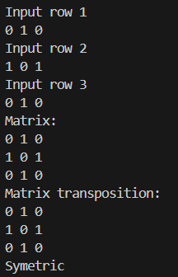

Зайняло 30 хв

**Завдання №4 алготестер лаб 2 завдання 3**

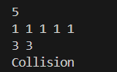 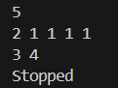 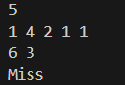

Зайняло 1 год

**Завдання №5 алготестер лаб 3 завдання 3**



Зайняло 30 хв

**Завдання №6 додаткове алготестер – лаб 3 завдання 1**

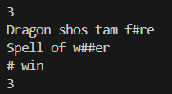

Зайняло 45 хв

**Завдання №7 додаткове quicksort**

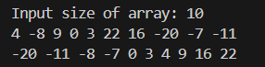

Зайняло 2-2,5 год

**Висновки:** впродовж цього епіку я набагато краще розібрався з масивами. Підкріпив розмите розуміння рекурсії реальними прикладами та нарешті розібрався, що ж таке вказівники та адреси.